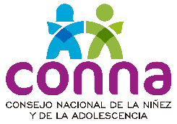
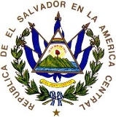

MARCO CONCEPTUAL DE CAMPAÑA EDUCATIVA Y DE SENSIBILIZACIÓN SOBRE EL DERECHO A LA INTEGRIDAD SEXUAL DE LAS NIÑAS, NIÑOS Y ADOLESCENTES.
(Brief publicitario)
CONSEJO NACIONAL DE LA NIÑEZ Y DE LA ADOLESCENCIA

INTRODUCCIÓN

A partir de la firma y ratificación de la Convención de los Derechos del Niño (CDN) en abril de 1990, el Estado salvadoreño asume la responsabilidad de diseñar y ejecutar medidas legislativas, administrativas, sociales, educativas e institucionales para hacer efectivo el cumplimiento de los derechos de niñas, niños y adolescentes.
En este contexto El Salvador aprobó la Ley de Protección Integral de la Niñez y la Adolescencia (LEPINA) en marzo de 2009, la cual retoma en su contenido la Doctrina de Protección Integral y “tiene por finalidad garantizar el ejercicio y disfrute pleno de los derechos y facilitar el cumplimiento de los deberes de toda niña, niño y adolescente en El Salvador…” (Art. 1 LEPINA).
La LEPINA establece en su Artículo 13 el Principio de Corresponsabilidad, según el cual la garantía de los derechos de las niñas, niños y adolescentes le corresponde a la familia, al Estado y a la sociedad.
De conformidad al Artículo 134 de la citada Ley, fue creado el Consejo Nacional de la Niñez y de la Adolescencia (CONNA), como una institución con personalidad jurídica de derecho público, patrimonio propio y autonomía en lo técnico, financiero y administrativo; siendo sus funciones primordiales el diseño, aprobación y vigilancia de la Política Nacional de Protección Integral de la Niñez y de la Adolescencia (PNPNA); la coordinación del Sistema Nacional de Protección Integral de la Niñez y de la Adolescencia, la defensa efectiva de los derechos de las niñas, niños y adolescentes y otra no menos importante es la difusión y promoción del conocimiento de los derechos y deberes de este segmento poblacional (Art. 135, literal 19 LEPINA).
Por lo anterior, en aras de realizar acciones que promuevan el respeto a los derechos de esta población en particular, el Consejo Nacional de la Niñez y de la Adolescencia considera necesario continuar desarrollando procesos de incidencia social, que permitan definir una nueva cultura de protección y garantía de los derechos humanos de las niñas y adolescentes mujeres que viven en el territorio nacional.
Por tanto, el presente documento desarrolla un breve marco sobre los fundamentos teóricos y jurídicos relativos al derecho a la integridad personal (artículo 37 de la LEPINA), específicamente el derecho a la integridad sexual. Este tema constituye el fundamento base de la campaña comunicacional 2017, en la cual se abordara y sensibilizara sobre dos temas específicos por su importancia y prioridad, según:
- Violencia sexual hacia niñas, niños y adolescentes
- Embarazos y uniones en niñas y adolescentes

MARCO JURÍDICO
El fundamento normativo de la presente campaña de sensibilización sobre el derecho a la integridad sexual de las niñas, niños y adolescentes tiene su pilar fundamental en los siguientes instrumentos:
- La Constitución de la República de El Salvador, en su artículo 1 establece que el origen y fin de la actividad del Estado es la apersona humana, reconociendo a la persona humana desde el instante mismos de la concepción. Así, también el 34 reconoce el derecho de toda niña, niño y adolescente de vivir en condiciones familiares y ambientales que permitan su desarrollo integral.

- La Convención sobre los Derechos del Niño (CDN), como primer instrumento internacional de derechos humanos referente a la temática de niñez y adolescencia desarrolla una serie de principios, a través de los cuales se reconoce a la niña, niños y adolescente como persona y sujeto de derechos con características físicas, psicológicas, cognitivas, sociales y culturales específicas, por lo que es necesario brindarle una protección especial y darle efectividad al cumplimiento de sus derechos, según lo establece el Art.4 de la misma.

La Convención también establece en sus artículo 19 y 34 la obligación de los Estados de proteger a las niñas, niños y adolescentes de todas las formas de explotación y abusos sexuales; y en su preámbulo señala a la familia como grupo fundamental de la sociedad y medio natural para el crecimiento y el bienestar de todos sus miembros, en particular de las niñas, niños y adolescentes, y obliga a los Estados a procurar la protección y asistencia a la familia para poder asumir plenamente sus responsabilidades dentro de la comunidad.

- La Ley de Protección Integral de la Niñez y Adolescencia (LEPINA) establece en su artículo 37 el Derecho a la Integridad Personal, que refiere el derecho de las niñas, niños y adolescentes a ser respetados en su integridad física, psicológica, cultural, moral, emocional y sexual. Además destaca que las niñas, niños y adolescentes tienen derecho a ser protegidos del abuso y explotación sexual (art. 55).

- La Ley Especial Integral para una Vida Libre de Violencia para las Mujeres (LEIV) reconoce y garantiza el derecho de las niñas, las adolescentes y mujeres a una vida libre de violencia, lo cual comprende, ser libres de toda forma de discriminación y el ser educadas libre de estereotipos y prejuicios sociales y culturales basadas en conceptos de inferioridad o subordinación (art 2 LEIV). En razón de lo anterior la violencia sexual constituye vulneración al derecho de las niñas y adolescentes a una vida libre de violencia.

- El Plan El Salvador Seguro (PES) considera la prevención de la violencia como una herramienta clave, estableciendo acciones de intervención articulada, interinstitucional e intersectorial para recuperar territorios, a través de acciones focalizadas en los grupos poblacionales que viven en condiciones de mayor exclusión y vulnerabilidad a la violencia y la criminalidad. Este plan establece en su eje 1: mejorar la vida de las personas para reducir la incidencia e impacto de la violencia sexual, física, intrafamiliar.

- La Política Nacional de Protección Integral de la Niñez y de la Adolescencia (PNPNA) establece estrategias y líneas de acción relacionadas con la integridad sexual en las cuatro áreas de derechos plasmadas en la LEPINA, éstas son:

Derechos de supervivencia y crecimiento integral
Estrategia 1.4 Fortalecer y ampliar la cobertura de servicios de educación y atención integral en salud sexual y reproductiva con enfoque de género, de derechos y con base científica como parte de los servicios de salud.

Línea de acción 1.4.3 Garantizar servicios de atención integral dirigidos a adolescentes embarazadas y madres adolescentes, que incorporen el desarrollo de proyectos de vida, atención psicosocial, autoestima, toma de decisiones, identificación de la violencia, pautas de crianza y lactancia materna, entre otros en coordinación con MINSAL y MINED.
Derechos de protección

Estrategia 2.1 Prevenir amenazas y vulneraciones a derechos de niñas, niños y adolescentes en su entorno familiar y social mediante la construcción de una cultura de paz.
Línea de acción 2.1.1 Apoyar a las familias en su función de protección, socialización y de apoyo efectivo de sus miembros, promoviendo pautas de crianza y educación basadas en el diálogo, el respeto entre todas las personas y la no discriminación.

Línea de acción 2.1.2 Promover y garantizar la responsabilidad paterna y materna frente al derecho a la integridad personal de las niñas, niños y adolescentes, a fin de prevenir toda forma de maltrato y descuido.

Derechos de desarrollo
Estrategia 3.2 Fortalecer el rol formativo y orientador de las familias en el ejercicio progresivo de los derechos de las niñas, niños y adolescentes basado en la cultura de derechos y la convivencia pacífica.

Línea de acción 3.2.1 Promover el ejercicio de los derechos de las NNA y la defensa de los mismos de parte de sus familias, a través de programas socioeducativos y estrategias de difusión en Derechos Humanos, con enfoque de género a fin de lograr una convivencia pacífica e inclusiva.

Línea de acción 3.2.2 Crear programas de apoyo psicosocial orientados a mejorar la convivencia familiar y la resolución de los conflictos, que incluya asesoría familiar y orientación parental.

Derechos de participación

Estrategia 4.3 Garantizar el acceso de todas las niñas, niños y adolescentes a información plural, veraz y adecuada que satisfaga sus necesidades informativas.

Línea de acción 4.3.3 Promover en los Medios de Comunicación Social la creación y difusión de programas que respondan a los intereses y necesidades educativas, de recreación, deportivas, culturales y artísticas de las niñas, niños y adolescentes en sus diferentes etapas de desarrollo, garantizando el enfoque de derechos.

- Finalmente el Plan Nacional de Acción (PNA), establece una serie de resultados, indicadores y productos orientados a lograr la efectividad de los lineamientos de la Política Nacional de Proteccion Integral, haciendo efectivo el derecho a la protección de la integridad sexual de las Niñas y Adolescentes, según:

Resultado. 13 Las niñas, niños y adolescentes se desarrollan en entornos que previenen la violencia

Indicador. 2. Población que participa en programas, planes y proyectos de prevención de violencia y cultura de paz, desagregado por edad, sexo y departamento

Producto. 13.2 Ejecutada una estrategia de comunicación y educación interinstitucional para el fomento y promoción de una cultura de paz, con énfasis en la prevención de la violencia hacia las niñas y las adolescentes.
Resultado. 14 Las niñas, niños y adolescentes amenazados o vulnerados en sus derechos cuentan con mecanismos de protección especial inmediata y de calidad.

Indicador. 14.3 Fortalecidas las capacidades del personal responsable de la seguridad pública e investigación de los delitos cometidos en contra de las niñas, niños y adolescentes, en materia de Derechos Humanos, género y cultura de paz.
Resultado. 15 Las niñas, niños y adolescentes tienen acceso a programas y servicios de protección especial frente a situaciones de violencia o condiciones de vulnerabilidad.

Indicador. 3. Número de instituciones que cuentan con programas y servicios de protección especial.

Producto. 15.4 Generadas capacidades en el personal que brinda atención especializada a niñez y adolescencia que enfrenta violencia, en materia de género y derechos de niñez y adolescencia.

JUSTIFICACIÓN

El estudio “Maternidad y unión en niñas y adolescentes: consecuencias en la vulneración a sus derechos”, realizado por el Ministerio de Salud (MINSAL), el Consejo Nacional de la Niñez y de la Adolescencia (CONNA), el Instituto Nacional de Salud (INS), el Instituto Salvadoreño para el Desarrollo de la Mujer (ISDEMU) y el Fondo de Población de las Naciones Unidas (UNFPA) en El Salvador, señala que las estructuras e ideologías de género (al igual que las estructuras socioeconómicas marcadas por la pobreza, exclusión y marginación social de amplios sectores de adolescentes) enmarcan, condicionan y dotan de sentido las prácticas sexuales y reproductivas, las uniones tempranas y el embarazo en niñas y adolescentes entre esta población.

El enfoque de derechos y protección integral permite reconocer a las niñas y adolescentes como sujetos de derechos activos, que requieren del acceso a sistemas que garanticen el cumplimiento de sus derechos (tanto humanos como sexuales y reproductivos) que por ley les corresponden; no obstante estos mecanismos de protección, la realidad nos muestra que ellas están siendo vulneradas en su derecho a la integridad física y sexual.

El Estudio mostró que la población más vulnerable de experimentar algún tipo de agresión sexual están entre los 0 y 19 años, llegando a su cúspide entre los 10 y 14 años, pues en este rango de edad se presenta el mayor número de denuncias, las cuales fueron en promedio 1,000 entre 2011-2013. A pesar de que el estudio solo da cuenta de datos hasta septiembre de 2014, se observa que la tendencia mencionada se mantiene en ese año.

Las niñas y adolescentes que participaron en el estudio provienen de un ambiente con una alta vulneración de sus derechos por ejemplo:

- El 13% declaró haber sido víctima de violencia sexual, porcentaje que se incrementa al 38% en las niñas entre 10 y 12 años.
- En la mayoría de los casos, el agresor es una persona miembro de su grupo familiar, principalmente padres, padrastros, tíos y primos.
- 1 de cada 4 niñas y adolescentes dijo que su primer encuentro sexual no fue consensuado, reportando que en la mayoría de estos casos su pareja (novio, amigo) la convenció de acceder a tener relaciones, en la medida que le decía que de esa forma probaría sus sentimientos hacia él, además de asegurarle que no había riesgo de embarazo al ser su primera experiencia sexual. Esto, unido al desconocimiento del uso correcto de métodos anticonceptivos, incrementó el riesgo a la ocurrencia de embarazos no planeados y a contraer ITS(Infecciones de Transmisión Sexual) y VIH (Virus de Inmunodeficiencia Adquirida)

En relación con las uniones el estudio determinó que 9 de cada 10 niñas y adolescentes se encuentran o han estado en unión, predominando la unión de hecho, resultado que se vuelve más relevante cuando en las adolescentes la unión antecede al nacimiento de su primer hijo nacido vivo.

Además, 7 de cada 10 niñas y adolescentes se unen antes de ser madres, de las cuales el 49 % se unió antes de quedar en estado de embarazo; sin embargo, la mitad de estas uniones se catalogan como forzadas, de acuerdo con lo expresado por ellas. Aunque teniendo en cuenta la edad en la cual dichas uniones están sucediendo y no debieron ocurrir desde una perspectiva psicofisiológica, social y jurídica.

Las Juntas de Proteccion de la Niñez y de la Adolescencia atendieron de enero a diciembre de 2016 un total de 9,295 presuntas amenazas o vulneraciones al derecho a la integridad personal; identificando 11,761 afectaciones, de las que el 54,71% son contra la integridad física y el 25.75% a la integridad sexual.

Amenazas o vulneraciones al derecho a la integridad personal de niñas, niños y adolescentes
Enero – diciembre 2016

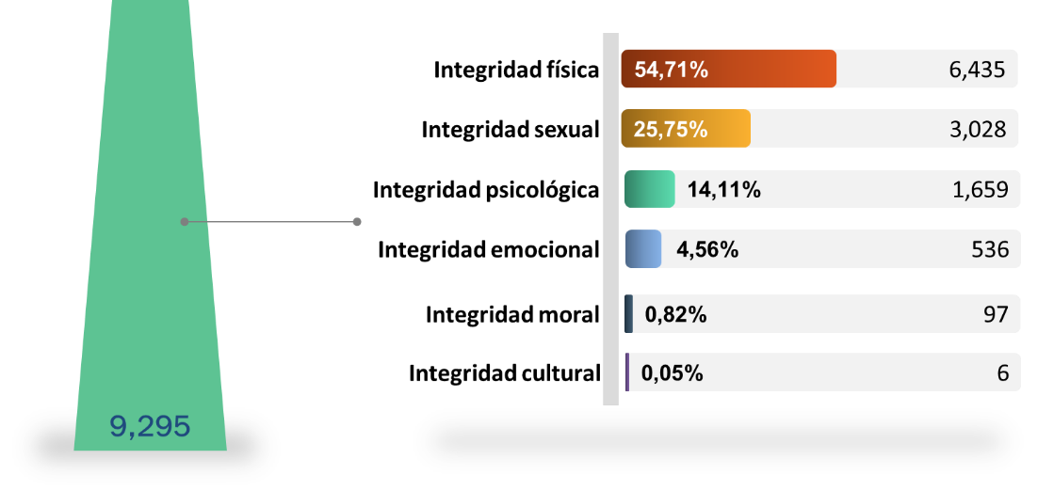
Fuente: Sistema de Información de Denuncias 2016, CONNA
Niñas, niños y adolescentes vulnerados en su integridad sexual, 2016
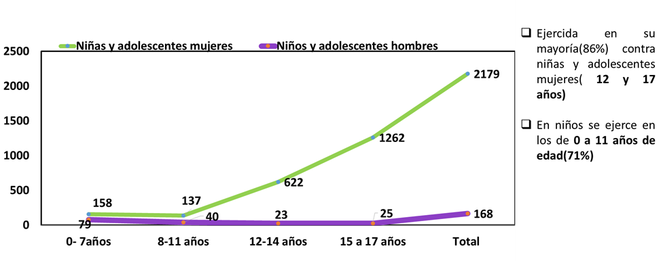
Fuente: Sistema de Información de Denuncias 2016, CONNA

Los datos del 2016 también evidencian que las vulneraciones a la integridad sexual en su mayoría son ejercidas contra niñas y adolescentes mujeres entre 12 y 17 años de edad.

Dichos casos se atendieron a través de las Juntas de Protección de la Niñez y de la Adolescencia, dependencias administrativas departamentales del CONNA, que tienen entre sus funciones principales conocer de oficio o a petición de parte, de las amenazas o violaciones individualizadas de los derechos de niñas, niños y adolescentes en el ámbito local.

A nivel general y de manera conjunta, las instituciones participantes en la elaboración del Estudio concuerdan en la importancia y necesidad de impulsar campañas de sensibilización pública con alcance nacional que promuevan un cambio de lenguaje y de los idearios construidos en torno al papel que deben asumir las niñas y las adolescentes en la sociedad, partiendo de la premisa que ninguna niña o adolescente debe enfrentar un embarazo o estar en unión.
En este contexto, el CONNA en cumplimiento de su competencia de promover el conocimiento de los derechos y deberes de las niñas, niños y adolescentes considera importante diseñar y difundir una campaña educativa y de sensibilización sobre el derecho a la protección de la integridad sexual y el desarrollo integral de las niñas, niños y adolescentes.

ENFOQUE DE LA CAMPAÑA

Diversos países han adoptado la importancia de prevenir el embarazo en niñas y adolescentes a través de medidas que por lo general se enfocan a ellas. En esas intervenciones está implícita la creencia de que la niña es la responsable de prevenir el embarazo.

Esta forma de abordar y concebir la problemática es insuficiente porque no tiene en cuenta las circunstancias y las presiones sociales que conspiran contra las niñas y adolescentes, generando que el embarazo y la unión sea un desenlace probable de su transición entre la etapa de niñez y la edad adulta.

Desde la perspectiva del CONNA las uniones y los embarazos constituyen amenazas y vulneraciones a los derechos de las niñas y adolescentes. Estas son manifestaciones de violencia sexual que impactan en su integridad física emocional, sexual y en su derecho a vivir libres de violencia por lo que es importante tener en cuenta que:

- La violencia sexual hace referencia a las relaciones sexuales forzadas y en particular, a la violación.
- Las adolescentes en condición de mayor vulnerabilidad a sufrir violencia sexual tienen entre 12 y 17 años o menos.
- La violencia sexual provoca en las niñas, niños y adolescentes consecuencias sociales y físicas inmediatas y duraderas en su desarrollo social, su salud y en sus derechos.
- Los perpetuadores de la violencia sexual, en su mayoría suelen ser hombres que las víctimas conocen o que tienen una posición de autoridad: personas de su entorno familiar (padrastros, primos y padres), personas en centros educativos, miembros de iglesias u otros lugares que frecuentan.
- Las niñas que conviven con hombres adultos tienen aún más riesgo de continuar en un círculo de violencia durante toda su vida, debido a la desigual relación de poder, además de aumentar la probabilidad de embarazos e infecciones de transmisión sexual.
- Las niñas suelen unirse, como resultado del embarazo, con adultos con diferencia de edades entre 4 hasta 20 años.
- La ocurrencia de la unión e interrumpir su educación, son simultáneos en las niñas y las adolescentes.

En este sentido, la campaña busca enfocarse en:

- Promover la sensibilización de padres, madres de familia, personas a cargo del cuidado de niñas, niños y adolescentes sobre la importancia de proteger el derecho de las niñas y adolescentes a vivir libres de todo tipo de violencia en el ámbito de la familia, para cambiar la idea de que el perpetuador de la violencia sexual es una persona ajena a la niña o adolescente, siendo todo lo contrario en la mayoría de casos, es alguien cercano o está dentro de la familia.
- Motivar a las familias a estar alertas ante la violencia sexual y brindar educación integral de la sexualidad a las niñas, niños y adolescentes.
- Llamar a la población en general a rechazar la práctica de las uniones y los embarazos en niñas y adolescentes y a reconocer estos hechos como formas de violencia y delitos sancionados.

OBJETIVOS

General

- Difundir y promover el respeto al derecho a la integridad sexual y el desarrollo integral de las niñas, niños y adolescentes, implementando una campaña educativa y de sensibilización para desnaturalizar prácticas sociales como las uniones y los embarazos. Así, como promover el ejercicio de rol de protección, prevención y denuncia de la familia y la sociedad.

Específicos

- Sensibilizar a la población sobre la importancia de proteger la integridad personal y el derecho de las niñas y adolescentes a vivir libres de violencia sexual, a partir de desnaturalizar prácticas como las uniones y los embarazos.

- Informar a padres, madres de familia y personas cercanas a niñas y adolescentes acerca del embarazo y las uniones como las consecuencias más visibles de la violencia sexual, a fin de que ejerzan su rol de protección, prevención y denuncia de dichos hechos.

- Brindar información adecuada en materia de protección de la integridad personal y sexual a niñas, niños y adolescentes, implementando acciones informativas focalizadas, en los territorios priorizados en el Plan El Salvador Seguro, para fortalecer los factores de protección contra la violencia sexual y el embarazo.
PÚBLICO META

El mensaje principal de la campaña será dirigido a toda la población adulta, especialmente a los padres y madres de familia, educadores, educadoras y personas responsables del cuido de niñas, y adolescentes mujeres, con mayor énfasis en los departamentos de San Salvador, San Miguel, Santa Ana, La Libertad, La Paz y Usulután, dado que según se menciona en el estudio de “Maternidad y unión en niñas y adolescentes: consecuencias en la vulneración de sus derechos”, entre los años 2011 y 2013, la mayor ocurrencia de embarazos de niñas y adolescentes se centralizaron en esos departamentos

Los mensajes de la campaña también permitirán que las niñas, niños y adolescentes refuercen el conocimiento sobre su derecho a recibir educación integral para la sexualidad.

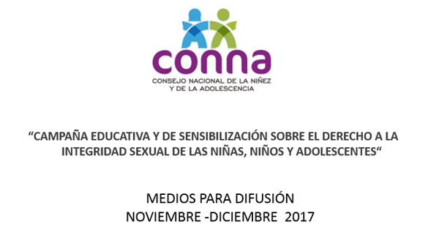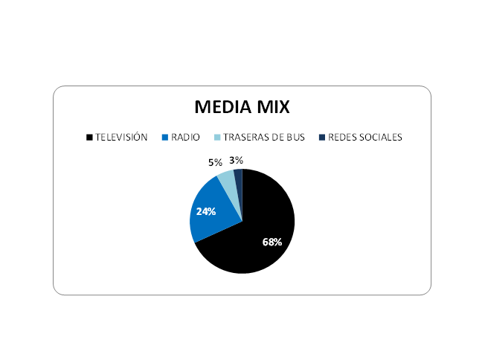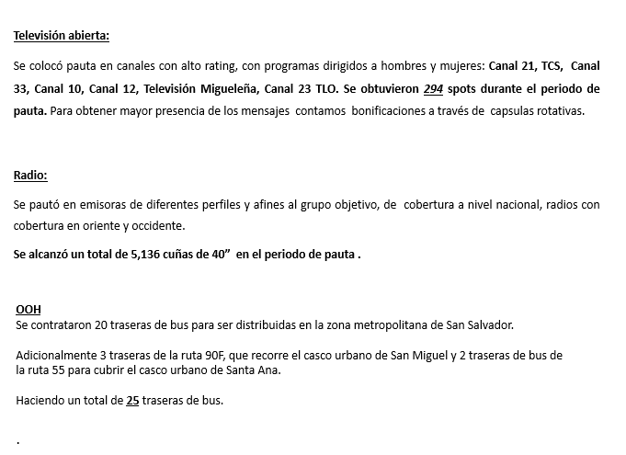

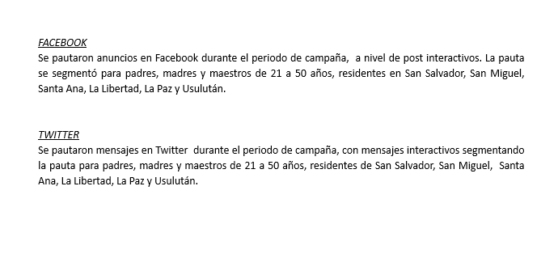

Pieza 1, afiche Pieza 2:
